**“智慧团建”系统毕业学生团员团组织关系转接工作指引**

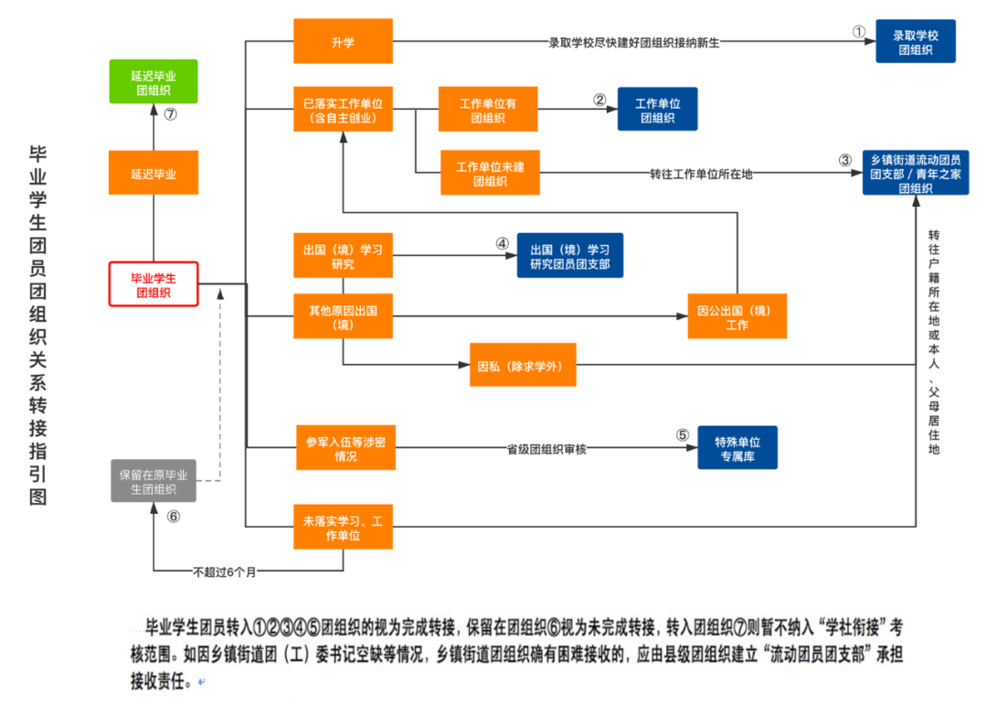

1. **“学社衔接”业务操作方法**

从“毕业生团组织”办理组织关系转接转出团员，即为“学社衔接”的组织关系转接。系统内“学社衔接”的组织关系转接**共8种**：

1. 已落实工作单位（含自主创业）的毕业学生团员
2. 升学的毕业学生团员
3. 参军入伍或转往涉密单位工作的毕业学生团员
4. 离校前尚未落实就业去向的毕业学生团员
5. 出国（境）学习研究的毕业学生团员
6. 出国（境）工作的毕业学生团员
7. 延迟毕业的学生团员
8. 转至乡镇街道团组织的团员

管理员进入管理中心，点击“业务办理—组织关系转接办理”下方有“学社衔接”业务指引，必须严格按照业务指引要求转入正确的团组织。业务提交成功后，审批人可以通过“操作中心”查看审批收到的所有消息，也可以通过“组织关系转接审批”菜单进行审批。

1. **团员个人发起（建议都选这一种）:**

**“智慧团建”系统暂不作强制性处理，发起方可随时撤销，接收方可根据实际情况进行审核。**

**第一步：登录“智慧团建”系统**

“智慧团建”系统网址：https://zhtj.youth.cn/zhtj

初始密码为身份证后八位

1.第一次登陆成功后后请按照提示修改密码

2.目前“智慧团建”系统暂不支持手机端

3.电脑操作系统要求：Windows 7、Windows 8、Windows 10或MacOS。使用Windows XP系统可能会无法登陆。

4.忘记密码可以在本页面重置密码，重置密码需要组织管理员提供的“重置密码验证码”；组织管理员可以在团员列表或团干部列表处点击“小钥匙”获得“重置密码验证码”；

**第二步：进入左侧关系转接一栏**

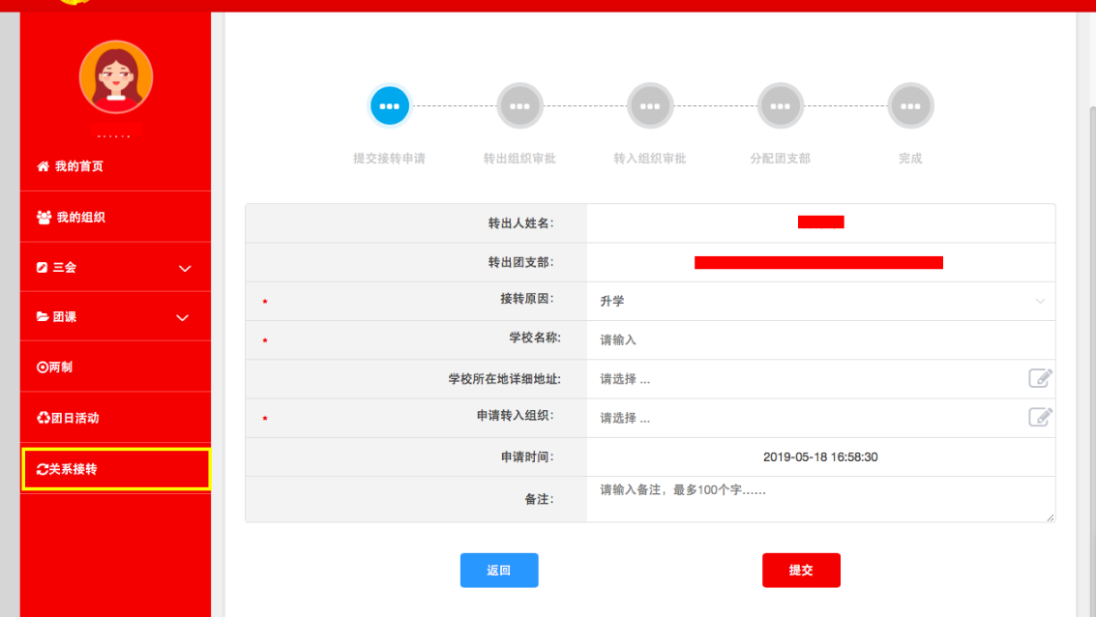

**第三步：规范填写相关信息并提交申请**

选择正确的“转出原因”和“申请转入组织”，填写完毕后提交申请。

* 已落实工作单位（含自主创业）的毕业学生团员：由原就读学校、毕业后工作单位团组织或团员个人通过“智慧团建”系统申请将团组织关系转至工作单位团组织。工作单位尚未建立团组织的，应转至工作单位所在地的乡镇街道团组织，所在地青年中心已建立团组织的，也可转至青年中心团组织（下同）。
* 升学的毕业学生团员：由各类学校团组织于新生入学一个月内，在“智慧团建”系统上创建新生所属团组织，并及时将新入学的学生团员团组织关系转入。原就读学校团组织和团员本人也可在录取学校新生团组织创建后，登录“智慧团建”系统申请将团组织关系转出。原就读学校团组织不得将已升学的毕业学生团员组织关系转至团员户籍所在地、生源地或本人、父母居住地的乡镇街道团组织。
* 参军入伍或转往涉密单位工作的毕业学生团员：由原就读学校团组织或团员本人在“智慧团建”系统上发起团组织关系转接申请（转出原因：转往特殊单位团组织，同时备注中说明具体信息），团市委审核通过后，该学生团员将进入特殊单位专属库进行集中管理（转入后省级以下团组织无法转出，请慎重操作）。同时，毕业学生团员须按相关要求办理线下团组织关系转接手续。
* 离校前尚未落实就业去向的毕业学生团员：由原就读学校团组织或团员本人通过“智慧团建”系统申请将团组织关系转至团员本人居住地、户籍所在地或生源地的乡镇街道“流动团员团支部”。如遇特殊情况的，普通高校和职业教育学校的毕业学生团员在毕业后尚未落实就业去向而又暂时无法转出的，可在原就读学校保留团组织关系不超过6个月。落实毕业去向后，团组织关系应及时转出。
* 出国（境）学习研究的毕业学生团员：参照《中国共产党党员教育管理工作条例》和党组织关系管理的有关规定（组通字〔2015〕33号），无论因公或因私，只要是出国（境）学习研究的，团组织关系将保留在原就读学校。毕业学生团员离校出国（境）前，学校团组织应要求其提交保留团组织关系的书面申请，说明在境外学习研究的地点、时间期限、国内常用联系人和联系方式等情况，经学校团委审批后，统一登记造册备案，并编入“出国（境）学习研究团员团支部”集中管理。团员在国（境）外期间，应定期汇报个人情况，履行团员基本义务。
* 出国（境）工作的毕业学生团员：因公出国（境）的毕业学生团员，在出国（境）前将其团组织关系转至派出单位的团组织。因私出国（境）的毕业学生团员（求学除外），在出国（境）前将其团组织关系转接至户籍所在地或本人、父母居住地的乡镇街道团组织。
* 延迟毕业的学生团员：由原就读学校团组织在“智慧团建”系统中做好标记，并创建“延迟毕业团组织”进行集中管理。

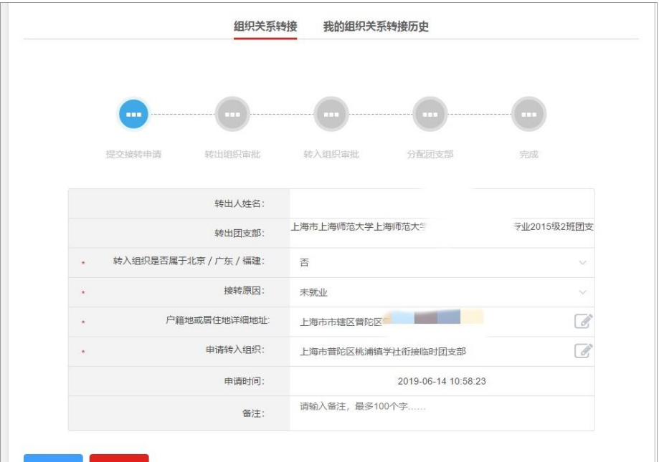

* 转至乡镇街道团组织的团员：因就业单位无团组织、未就业等原因转至乡镇街道的毕业学生团员，乡镇街道团组织要加强联系和服务，纳入流动团员教育管理机制，持续关注其就业动向，及时做好团组织关系二次转接工作。可依托微信、QQ等即时通讯工具，建立网上团支部，开展相关工作。

**第四步：请所在团支部管理员审批通过转出。如果选择的转入组织是团委／团工委／团总支，则该组织管理员在审批同意后会再收到一条审批消息，将新转入的团员分配进适当的团支部，转接完成。**

**第五步：请团员本人提醒接收组织及时接收转入**

查看最终是否已成功完成团组织关系转接工作，若被退回申请请查看原因并重新操作。

**（二）管理员发起：**

管理员进入管理中心，点击“业务办理—组织关系转接办理”，必须严格按照业务指引要求转入正确的团组织。业务提交成功后，审批人可以通过“操作中心”查看审批收到的所有消息，也可以通过“组织关系转接审批”菜单进行审批。

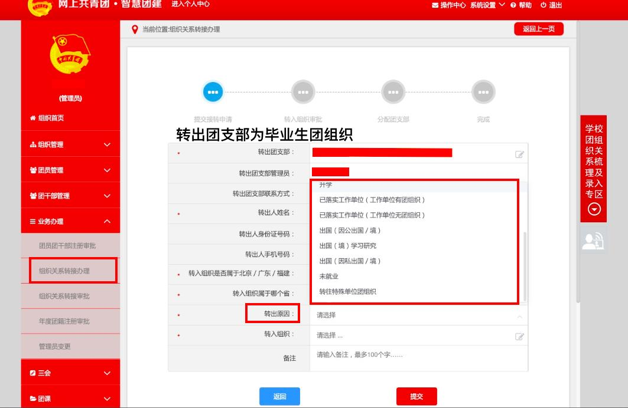

**注意事项：**

1.各级团组织在接到团组织关系转入、转出申请后，应在 15 天内完成审核操作，如果有组织关系转接业务超过 10天未审批，管理员登录系统后会收到提示；如 15 天内不完成操作，系统将默认当前节点审核通过，但是分配团支部需要自行操作，未分配团支部仍然视为业务未完成。

2.组织关系转接业务，管理员发起办理转出以及团员个人发起关系转接时，需要选择“转入组织（新组织）是否属于北京／广东／福建”，如果属于则选择“是”，再选择属于三者中的具体哪一个省（市），最后在选择“转入组织”时将只显示该省（市）的数据。如果转入的组织不属于北京／广东／福建，则“转入组织（新组织）是否属于北京／广东／福建”选择“否”即可，最后在选择“转入组织”时可以搜索到全团（除北京／广东／福建）的组织名称

1. **“标记延迟毕业团员/教师／毕业学生流动团员”操作方法（谨慎操作）**

前提：对于本年度毕业的学校团支部（已被标记毕业时间），系统会在2020年6月1日自动将其组织类别变更为毕业生团组织。毕业学生团组织内的成员根据实际情况可在系统内被标记为“延迟毕业团员”、“教师”或“毕业学生流动团员”，单独标记和批量标记都支持。被标记后的延迟毕业学生团员或教师可以正常进行组织关系转接，不归属于“学社衔接”业务。未被标记的其他成员视为毕业生，开展的组织关系转接属于“学社衔接”业务，即纳入“学社衔接”相关统计，毕业生的个人资料中会显示2020级“毕业生”身份。

1.学校领域各级团组织的管理员都有权限（若学校一级的团组织为团支部，则其直属上级的管理员有此项权限）标记延迟毕业学生团员、教师或毕业学生流动团员，具体操作步骤如下。

（1）管理员登录系统进入管理中心，点击“团员管理-团员列表”菜单，进入团员列表界面。

（2）点击左侧组织树相应组织名称，勾选需要标记的人员，点击“团员列表界面”左上角的“标记延迟毕业团员/教师／毕业学生流动团员”按钮。

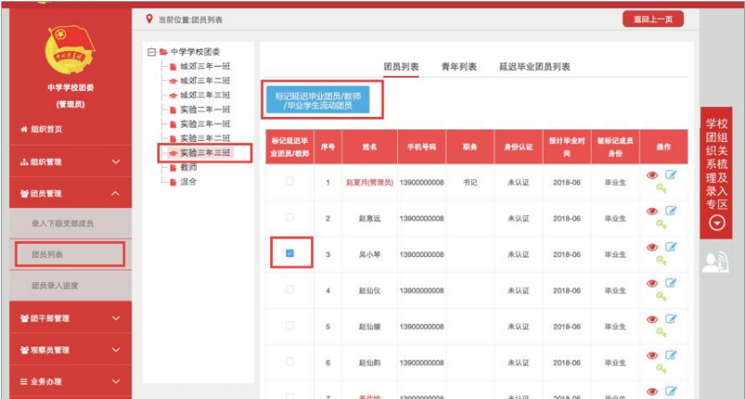

（3）选择被标记的成员身份：“延迟毕业团员”、“教师”“毕业学生流动团员”。如果选择标记的为“教师”或“毕业学生流动团员”，则点击“确定”按钮即可；如果选择标记的为延迟毕业团员，则必须选择“预计毕业时间”，填写“延迟毕业原因”。延迟毕业学生团员选择的预计毕业时间必须晚于正常的毕业时间，比如标记团支部毕业时间预计毕业时间为2020年6月，则延迟毕业学生团员的预计毕业时间必须晚于2020年6月。

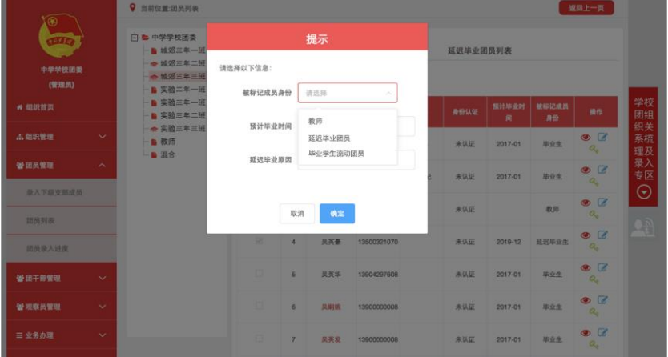

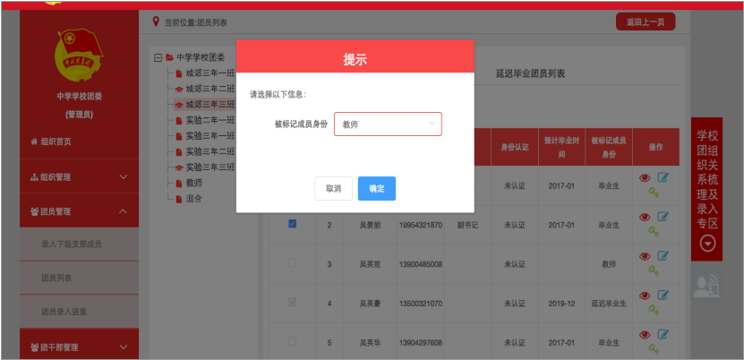

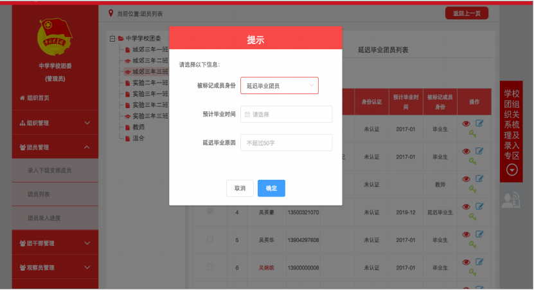

（4）“团员列表”界面的“被标记成员身份”列会显示每个成员目前的身份：“毕业生”或“延迟毕业团员”或“教师”或“毕业学生流动团员”。

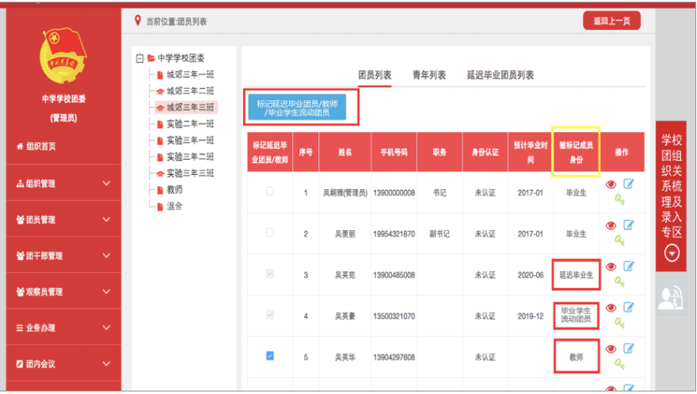

1. **撤销延迟毕业团员操作方法**

如果由于误操作将正常的毕业生标记为“延迟毕业团员”，需要撤销其延迟毕业学生团员身份，具体操作步骤如下。

1. 管理员登录系统进入管理中心，点击“团员管理-团员列表”菜单，点击“延迟毕业团员列表”。

2. 点击“团员列表”界面左侧组织树相应组织名称，勾选需要标记的人员，点击左上角的“撤销延迟毕业团员”按钮

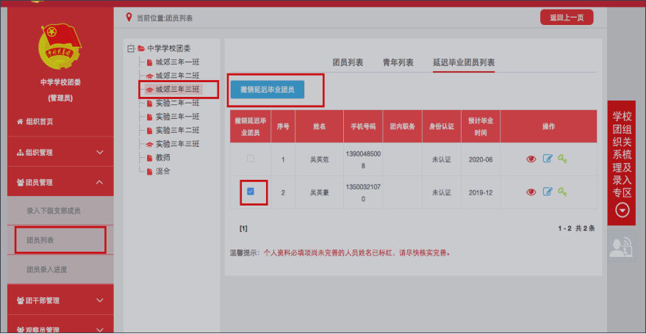

3.点击“确定”按钮，该团员即可恢复至团员列表，预计毕业时间恢复为该团支部的毕业时间。

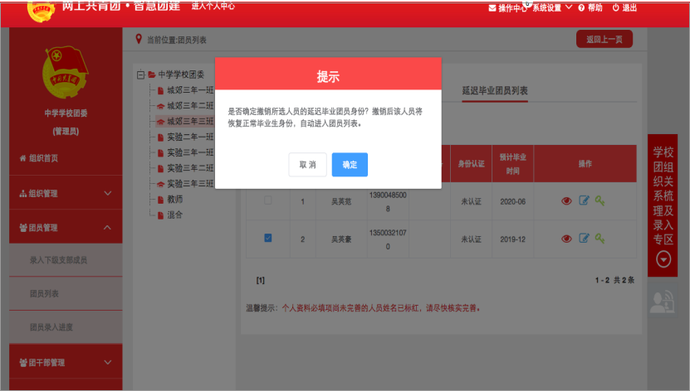

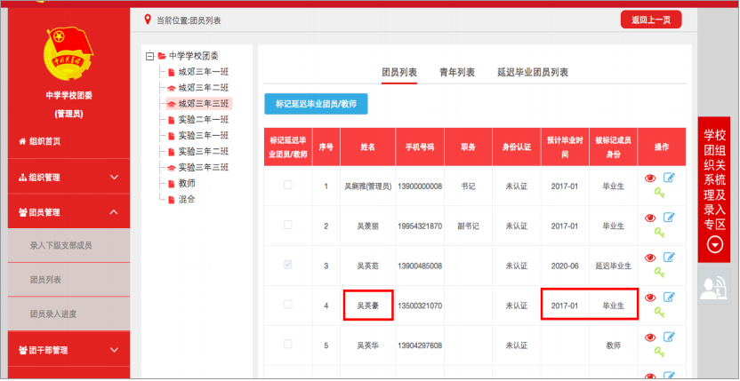

**四、“学社衔接”业务监测指标（团中央、团市委重点考察）**

1.升学衔接率（SX）

升学衔接率考核升学的毕业学生团员完成组织关系转接的情况。

$$SX=\frac{A}{B+C}$$

A：升学的毕业学生团员中已完成转接的人数

B：本地区升学的毕业学生团员人数

C：申请转入本地区的升学毕业学生团员人数

2.学社衔接率（XS）

学社衔接率考核流向社会领域（非升学）的毕业学生团员完成组织关系转接的情况。

$$XS=\frac{D}{E+F}$$

D：流向社会领域的毕业学生团员中已完成转接的人数

E：本地区流向社会领域的毕业学生团员人数

F：本地区外流向社会领域的毕业学生团员中申请转入的人数

*因未落实就业去向将团组织关系保留在原就读学校的毕业学生团员视为未完成转接；

*未发起组织关系转接申请的毕业学生团员纳入分母计算。

3.单位团组织转接率

单位团组织转接率=转往就业单位团组织的团员数／除升学以外的毕业学生团员总数

4.转出发起率

转出发起率=发起转出团员数／毕业学生团员总数

5.转出完成率

转出完成率=完成转出团员数／毕业学生团员总数

**五、“学社衔接”业务常见问题**

**（一）业务办理类**

1. 毕业学生团员在入党后是否还需要转接团组织关系？

根据《团章》规定，团员加入中国共产党后仍保留团籍，年满二十八周岁，没有在团内担任职务，不再保留团籍。因此，已入党的毕业学生团员若未满28周岁，依然需要转接团组织关系。

2. 已经入党的毕业学生团员，其团组织关系的去向是否跟随党组织关系去向？

毕业学生团员的团组织关系一般应与党组织关系去向保持一致。

3. 毕业学生团员的团组织关系去向是否要与团员档案去向一致？毕业学生团员的档案若存放在人才市场，团组织关系应当怎么转？

团组织关系是指团员对团的组织的隶属关系，团员档案是指团员的入团志愿书等材料，二者的去向不需要完全一致。对于档案存放在人才市场的毕业学生团员，其团组织关系按其毕业后实际去向进行转接。

4. 团员毕业后成为劳务派遣工，其团组织关系如何转接？

若团员毕业后成为劳务派遣工，应将团组织关系保留在劳务派遣单位的团组织或团员户籍所在地的乡镇街道团组织。劳务派遣单位团组织和户籍所在地团组织密切配合、主动联系，具体承担团费收缴和管理、团员监督、评选表彰等职责。用工单位团组织负责开展对团员的日常活动，具体承担教育、联系、服务等职责。

5. 已找到工作的毕业学生团员，是否可以将团组织关系转往户籍地？

不可以。对于已就业的毕业学生团员，不可以将团组织关系转往户籍地，不能在“智慧团建”系统转接时选择“未就业”渠道将团组织关系转往户籍地团组织。已落实工作单位（含自主创业）的毕业学生团员，由原就读学校或毕业后工作单位团组织通过“智慧团建”系统申请将团组织关系转至工作单位团组织；工作单位尚未建立团组织的，应转接至工作单位所在地的乡镇街道团组织，所在地青年中心已建立团组织的，也可转至青年中心团组织。线下转接去向应当与线上转接一致。

6. 乡镇街道“流动团员团支部”是否可以接收已在外地落实工作单位的毕业学生团员？

不可以。乡镇街道“流动团员团支部”在接收毕业学生团员时应核实其就业情况，不接收已在外地落实工作单位的毕业学生团员。对于接收时未落实就业去向而将团组织关系转回户籍所在地、生源地、父母居住地的乡镇街道“流动团员团支部”的毕业学生团员，应与其保持联系，待其落实工作（学习）单位后1个月内将其团组织关系转出。

7. 用人单位在“试用期”是否应该接收毕业学生团员的团组织关系？

用人单位在“试用期”应接收毕业学生团员的团组织关系。若团员具体岗位尚不能确定，可根据用人单位的实际情况建立临时团支部进行接收。

8. 能否在大型的企业园区团工委建立“流动团员团支部”，接收毕业学生团员？

为便于毕业学生团员转接团组织关系，大型企业园区团工委可以参照乡镇街道设立“流动团员团支部”，接收在本园区工作而单位尚未建立团组织的毕业学生团员团组织关系。

9. 团组织接收毕业学生团员团组织关系转入时，是否需要查核团员档案？

团组织接收毕业学生团员团组织关系时，可采取适当方式查核团员档案。应注意：如需查核团员档案，转入方团组织应与毕业学校团组织和毕业学生团员充分沟通了解团员档案的情况。

10. 组织关系已完成转入的团员，团组织应开展哪些工作？

从组织关系转入起，团员就成为团组织的工作对象。一是与团员本人保持联系，更新团员信息和联系方式，并安排团员到支部线下报到；二是进行教育、管理、监督、服务，开展“三会两制一课”、团费收缴等基础团务工作；三是当团员前往外地工作或学习的，应及时按规定将其团组织关系转出。

11. 什么是混合型支部？

混合型支部指某个团支部中有不同年级的学生。例如初一、初二、初三的学生在同一个团支部，标记团支部团员毕业时间时，须将该支部标记为混合型支部，标记成功后，可在团员列表中对混合型支部中的每一个团员单独标记。

**（二）流程转接类**

12. 毕业学生团员的团组织关系线上转接和线下转接的关系是怎样的？

线下团组织关系转接应与线上转接同步进行，转接办法可参照《关于加强新形势下发展团员和团员管理工作的意见》（中青发〔2016〕6号）等相关文件的规定。

线下团组织关系转接去向应与线上转接一致，同时须注意除毕业学生团员参军入伍等转入涉密团组织的情况外，不能以线下团组织关系转接替代线上转接，也不能因线下团组织关系转接的工作进度影响线上转接的工作进度。

13. 组织关系转接业务发起后，发现申请转入的团组织选择错误，是否可以撤销重新发起转接？

只要该业务尚未完成审批都是可以撤销的，点击界面右上角的“撤销申请”后，再次重新发起正确的转接工作即可。

14. 什么情况下可以转回原籍？

（1）毕业后因私出国（境）的毕业学生团员（求学除外），在出国（境）前将其团组织关系转接至户籍所在地或本人、父母居住地的乡镇街道团组织。

（2）离校前尚未落实就业去向的毕业学生团员，由原就读学校团组织通过“智慧团建”系统申请将团组织关系转至学生户籍所在地、生源地或本人、父母居住地的乡镇街道“流动团员团支部”。

15. 审批组织关系转接业务时，发现申请转入的团员并不属于该转入团组织，如何处理？

审批人可以点击“不同意”驳回该申请，同时须在备注中写明不同意的理由，便于发起方了解被驳回的原因。

16. 审批组织在收到转接申请时，如何核实团员信息？

审批页面会显示待转接团员的基本信息、联系方式、所在组织、组织管理员联系方式、紧急联系人方式等。审批组织管理员在接收毕业学生团员时应核实其信息和毕业去向，并与团员本人保持联系，更新团员信息和联系方式，并安排团员线下报到。

17. 如果全团系统内的毕业学生团员需要将组织关系转入北京／广东／福建系统，在发起转接界面没有搜到所需转入的团组织，如何处理？

须明确转入团组织在北京／广东／福建系统内的组织全称，并在发起业务界面准确无误地填写转入团组织名称。

18. 如果全团系统内的毕业学生团员需要将组织关系转入北京／广东／福建系统，是否可以先将团员从全团系统中删除，然后由团员自行注册至北京市／广东省／福建省系统？

不可以。根据要求，毕业学生团员的组织关系必须通过组织关系转接的流程转入新团组织。上级在删除团员时需要有合理的理由，不可随意删除团员。

**（三）系统操作类**

19. 团员忘记密码，无法登录系统发起组织关系转接，如何处理？

本组织或上级团组织管理员生成重置密码验证码后提供给团员本人，团员可点击登录界面的“忘记密码”按钮，输入重置密码验证码并设置新密码，设置成功后即可登录系统发起组织关系转接。

20. 团员在组织关系转接过程中，如果转接失败，如何处理？

如遇申请被退回的情况，首先应该查看接收方给出的退回原因，是否符合转接规范。如果确定转接时选择的转入组织符合转接规范，可以反馈给所在团组织管理员，由管理员协调解决。

21. 团员发起组织关系转接时，系统提示“已有业务正在办理，不能重复发起”，是什么原因？

全团系统内，组织关系转接业务可以由团员本人、转出方管理员、转入方管理员发起。出现该提示，表明已有上述其中一方发起组织关系转接业务。团员登录系统后，可在“我的组织关系转接历史”界面可以查看组织关系发起转接情况及发起人信息。如果转接无误，无需再次发起，等待接收方的审批结果即可；如有转入组织填写错误等问题，团员可以点击右上角的“撤销申请”按钮，重新发起正确的组织关系转接。

22. 哪些团组织有权限标记团支部团员毕业时间？

（1）学校领域的团委、团工委、团总支有权限标记团支部团员毕业时间。

（2）学校整体为一个团支部时，直属上级有权限标记毕业时间。

23. 如果团组织被标记为毕业学生团组织，组织中的团员是否可以进行组织关系转接，组织信息是否可以正常编辑？

毕业学生团组织中的团员可以进行组织关系转接，组织信息同样可以正常编辑。

24. 没有看到“标记团支部团员毕业时间”是什么原因？

（1）学校领域各级团组织管理员（团支部管理员除外）和学校团支部的直属上级有权限标记团支部团员毕业时间。

（2）被标记的团组织的组织类别不是团支部。

（3）被标记的团组织“单位所属行业类别”选项为空，小学或者不是学校领域。

25. 毕业时间标记错误，是否可以修改？

可以修改。管理下级组织界面“操作”栏有修改时间的图标。